6 ЛЕКЦИЯ «ПРОТИВОПОЖАРНЫЕ ПРЕГРАДЫ»

6.1 Общие требования к противопожарным преградам

6.1.1 Противопожарные преграды предназначены для предотвращения распространения пожара и продуктов горения из помещения или пожарного отсека с очагом пожара в другие помещения.
К противопожарным преградам относятся противопожарные стены, перегородки, перекрытия, зоны, тамбуры-шлюзы, двери, окна, люки и клапаны.
6.1.2 Противопожарные преграды характеризуются огнестойкостью и пожарной опасностью (См. таблицу 1) .
Огнестойкость противопожарной преграды определяется огнестойкостью ее элементов:
-ограждающей части;
-конструкций, обеспечивающих устойчивость преграды;
-конструкций, на которые она опирается;
-узлов крепления между ними.
Пределы огнестойкости конструкций, обеспечивающих устойчивость преграды, конструкций, на которые она опирается, и узлов крепления между ними по признаку потери несущей способности должны быть не менее требуемого предела огнестойкости ограждающей части противопожарной преграды.
6.1.3 Противопожарные стены, перегородки, перекрытия, конструкции противопожарных зон и тамбуров-шлюзов, а также заполнение световых проемов в противопожарных преградах (противопожарные двери, ворота, люки, клапаны, окна, занавесы) должны выполнятся из негорючих материалов.
6.1.4 Минимальные пределы огнестойкости и типы противопожарных преград или их элементов следует принимать по табл.1.
Допускается в качестве противопожарной применять перегородки из гипсокартонных листов, с каркасом из негорючих материалов, с пределом огнестойкости не менее 1,25ч для перегородок 1-го типа и 0,75ч для перегородок 2-го типа. Узлы сопряжения этих перегородок с другими конструкциями должны иметь предел огнестойкости не менее 1,25ч и 0,75ч соответственно.
6.1.5 В противопожарных стенах 1-го и 2-го типов следует предусматривать противопожарные двери, ворота, окна и клапаны соответственно 1-го и 2-го типов.
В противопожарных перегородках 1-го типа следует предусматривать противопожарные двери, ворота, окна и клапаны 2-го типа, а в противопожарных перегородках 2-го типа – противопожарные двери и окна 3-го типа.
В противопожарных перекрытиях 1-го типа следует применять противопожарные люки и клапаны 1-го типа, а в противопожарных перекрытиях 2-го и 3-го типов – противопожарные люки и клапаны 2-го типа.
6.1.6 Противопожарные стены должны опираться на фундаменты или фундаментные балки, возводиться на всю высоту зданий, пересекать все конструкции и этажи.
Противопожарные стены допускаются устанавливать непосредственно на конструкции каркаса здания или сооружения, выполненные из негорючих материалов. При этом предел огнестойкости каркаса вместе с его заполнением и узлами креплений должен быть не менее требуемого предела огнестойкости соответствующего типа противопожарной стены.
6.1.7 Противопожарные стены должны возвышаться над кровлей: не менее чем на 60см, если хотя бы один из элементов чердачного или бесчердачного покрытия, за исключением кровли, выполнен из горючих материалов.
Противопожарные стены могут не возвышаться над кровлей, если все элементы чердачного или бесчердачного покрытия, за исключением кровли, выполнены из негорючих материалов.
6.1.8 Противопожарные стены в зданиях с наружными стенами, выполненными с применением горючих материалов, должны пересекать эти стены и выступать за наружную плоскость стены не менее чем на 30см.
6.1.9 При устройстве наружных стен из негорючих материалов с ленточным остеклением противопожарные стены должны разделять остекление. При этом допускается, чтобы противопожарная стена не выступала за наружную плоскость стены.
6.1.10 При разделении здания на пожарные отсеки противопожарной должна быть стена более высокого и более широкого отсека. Допускается в наружной части противопожарной стены размещать окна, двери и ворота с ненормируемыми пределами огнестойкости на расстоянии над кровлей примыкающего отсека не менее 8 м по вертикали и не менее 4 м от стен по горизонтали.
При размещении противопожарных стен или противопожарных перегородок в местах примыкания одной части здания к другой под углом необходимо, чтобы расстояние по горизонтали между ближайшими гранями проемов, расположенных в наружных стенах, было не менее 4 м, а участки стен, карнизов и свесов крыш, примыкающие к противопожарной стене или перегородке под углом, на длине не менее 4 м были выполнены из негорючих материалов. При расстоянии между указанными проемами менее 4 м они должны заполнятся противопожарными дверями или окнами 2-го типа.
6.1.11 Противопожарные перегородки в помещениях с подвесными потолками должны разделять пространство над ними.
6.1.12 Противопожарные перекрытия должны примыкать к наружным стенам, выполненными из негорючих материалов, без зазоров. Противопожарные перекрытия в зданиях с наружными стенами, распространяющими огонь, или с остеклением, расположенным в уровне перекрытия, должны пересекать эти стены и остекление.
6.1.13 Допускается в случаях, предусмотренных в СНиП раздела 3 соответствующих зданий и сооружений, для разделения зданий на пожарные отсеки вместо противопожарных стен предусматривать противопожарные зоны 1-го типа.
Противопожарная зона 1-го типа выполняется в виде вставки, разделяющей здание по всей ширине (длине) и высоте. Вставка представляет собой часть здания, образованную противопожарными стенами 2-го типа, которые отделяют вставку от пожарных отсеков. Ширина зоны должна быть не менее 12 м.
В помещениях, расположенных в пределах противопожарной зоны, не допускается применять или хранить горючие газы, жидкости, взрывчатые вещества и материалы, а также предусматривать процессы, связанные с образованием горючей пыли.
6.1.14 В противопожарных преградах допускается предусматривать проемы при условии их заполнения противопожарными дверями, окнами, воротами, люками и клапанами или при устройстве в них тамбуров-шлюзов. Общая площадь проемов в противопожарных преградах, за исключением ограждений лифтовых шахт, не должны превышать 25% их площади. Противопожарные двери и ворота в противопожарных преградах должны иметь уплотнения в притворах и приспособления для самозакрывания. Противопожарные окна должны быть неоткрывающимися.
6.1.15 В тамбурах-шлюзах следует предусматривать подпор воздуха.
6.1.16 Противопожарные стены, зоны, а также противопожарные перекрытия 1-го типа не допускается пересекать каналами, шахтами и трубопроводами для транспортирования горючих газо- и пыле- воздушных смесей, горючих жидкостей, взрывчатых веществ и материалов.
6.1.17 В местах пересечения противопожарных стен, противопожарных перекрытий 1-го типа каналами, шахтами и трубопроводами (за исключением трубопроводов водоснабжения, канализации, парового и водяного отопления) для транспортирования сред. следует предусматривать автоматические клапаны, предотвращающие распространение продуктов горения по каналам, шахтам и трубопроводам при пожаре.
6.1.18 При прокладке кабелей и трубопроводов через ограждающие конструкции с нормируемыми пределами огнестойкости и пределами распространения огня зазоры между ними следует заполнять строительным раствором на всю толщину.

6.2 Назначение и характеристика противопожарных преград

6.2.1 Противопожарные стены (брандмауэры) служат для разделения объема зданий на противопожарные отсеки. При этом площадь противопожарного отсека устанавливается соответствующими нормами проектирования.
По размещению в зданиях противопожарные стены (брандмауэры) бывают внутренние и наружные, продольные и поперечные.
Внутренние противопожарные стены предназначаются для ограничения распространения пожара внутри зданий, а наружные - между зданиями. Встречаются также свободно стоящие противопожарные стены, выполняющие роль тепловых экранов при пожаре и компенсирующих недостающую величину противопожарных расстояний между зданиями.
Поперечные противопожарные стены расположены в плане перпендикулярно продольной оси здания, а продольные - параллельно оси.
Противопожарные стены можно подразделить на самонесущие, несущие и ненесущие.
Самонесущие противопожарные стены могут выполняться из штучных изделий: из кирпича, легкобетонных блоков, гипсовых камней и т.п. Для обеспечения устойчивости противопожарные стены из штучных камней усиливаются пилястрами. В многоэтажных зданиях противопожарная стена (брандмауэр) из штучных элементов разрезает междуэтажное перекрытие также как и стена из панелей.
Несущие стены выполняют по железобетонному и металлическому каркасу со штучным заполнением и из штучных изделий.
Несущие стены выполняют в основном ограждающие функции. Свою массу они полностью передают на колонны каркаса или на панели перекрытий. В многоэтажных зданиях ненесущие стены не перерезают перекрытий и покрытий и не могут по той причине рассматриваются как противопожарные.

6.2.2 Огнестойкость противопожарных стен. Фактический предел огнестойкости противопожарных стен (брандмауэров) зависит от огнестойкости каждого их элементов. При этом стена удовлетворяет требованиям безопасности, если любой из ее элементов имеет предел огнестойкости не менее 2,5 ч.
Существенное значение для обеспечения огнестойкости противопожарных стен имеет герметизация стыков с другими конструкциями, а также герметизация всех швов панелей. Обычно такая герметизация достигается заполнением стыков и швов прокладками из минерального войлока, асбестовых жгутов или другого несгораемого материала с заделкой цементным раствором марки 50 с двух сторон по 20 мм с зачеканкой.
6.2.3 Противопожарные перегородки представляют собой разновидность противопожарных стен и находят широкое применение как в промышленности, так и в гражданском строительстве. Основное назначение противопожарных перегородок - разделить различные по пожарной опасности технологические процессы в производственных зданиях и различные функциональные процессы в зданиях гражданского назначения. Цель такого разделения - исключить распространение вредностей и взрывоопасных газо-, паро-, или пылевоздушных смесей в смежные помещения и разделить технологические и функциональные процессы с различными режимами их эксплуатации. Кроме того противопожарные перегородки выполняют функции противопожарных преград, которые должны исключить распространение продуктов горения при пожаре и взрывоопасных смесей в смежные помещения при аварии. Противопожарные нормы проектирования зданий и сооружений предусматривают противопожарные перегородки также и для ограждения лифтовых шахт, помещений машинных отделений лифтов, шахт и ниш для прокладки коммуникации. Это обусловлено тем, что лифтовые и коммуникационные шахты зачастую служат путями распространения продуктов горения при пожаре и задымления помещений. Исключение составляет лифтовые пассажирские шахты, размещаемые в лестничных клетках. Такие шахты допускается ограждать металлическими сетками, перегородками из армированного стекла и других несгораемых материалов, а лифтовые шахты, размещаемые вне зданий, допускается ограждать перегородками из несгораемых материалов.
Область применения противопожарных перегородок устанавливается нормами проектирования жилых, общественных, производственных зданий и другими отраслевыми нормами проектирования.
В связи с тем, что противопожарные перегородки являются преградами, они сами не должны гореть, иметь предел распространения огня, равный нулю, и обладать определенной герметичностью. Предел огнестойкости перегородок принят нормами проектирования 0,75 ч. В течение этого времени может прибыть достаточное количество пожарных подразделений, необходимых для принятия эффективных мер для тушения возникшего пожара. Противопожарная перегородка не заменяет противопожарной стены и устанавливается независимо от наличия других противопожарных преград в здании.
Панели противопожарных перегородок могут быть железобетонными из легких и тяжелых бетонов марки В-7,5 – В-20, армированных сетками толщиной не менее 80 мм, трехслойные из сухой гипсовой штукатурки толщиной 10 мм на металлическом или асбестоцементном каркасе с утеплителем из минеральной ваты толщиной не менее 100 мм, перегородки гипсовые и гипсоволокнистые с содержанием органических веществ до 8% по массе, толщиной не менее 50 мм и др.
Противопожарные перегородки из штучных элементов выполняются редко в случае особой необходимости. При невозможности устройства панельных перегородок их делают из кирпича или мелких блоков.
В многоэтажных зданиях кирпичные противопожарные перегородки опирают на междуэтажные перекрытия с пределом огнестойкости 0,75 ч и крепят только к колоннам каркаса. Герметизацию кирпичных перегородок обеспечивают оштукатуриванием с одной стороны и расшивкой швов с другой стороны

6.2.4 Противопожарные двери предназначены для ограничения распространения пожара через дверные проёмы в противопожарных стенах или других вертикальных ограждениях, выполняющих функции противопожарных преград. К
Противопожарные двери получили довольно большое распространение как в промышленном, так и в гражданском строительстве.
В первую очередь необходимо указать на применение дверей в противопожарных стенах, разделяющих здания на отсеки, а также в перегородках, разделяющих производственные и функциональные процессы, различные по пожарной опасности и назначению. В связи с блокированием различных процессов в одном здании функции противопожарных перегородок, а следовательно, и защиты проемов приобретают особое значение.
Противопожарная дверь может быть из слабогорючих и несгораемых материалов.
Двери из слабогорючих материалов могут быть из досок, защищённых от возгорания или подвергнутых глубокой пропитке антипиренами.
Недостатком деревянной двери является то, что она не является индустриальной, а индивидуальное изготовление требует больших затрат труда, не всегда отвечает требованиям безопасности и не всегда имеет надлежащий внешний вид.
Навеска дверей. По способу навески различают двери: распашные, раздвижные и подъёмно- опускные. Все противопожарные двери, устраиваемые в противопожарных стенах, независимо от способа навески оборудуется механизмом для самозакрывания.
Противопожарные двери получили довольно большое распространение как в промышленном, так и в гражданском строительстве. Конструкция противопожарной двери из несгораемых материалов показана на рисунке 2.
Требование о дымонепроницаемости является обязательным, главным образом, в тех случаях, когда отделяют опасные в пожарном отношении помещения от помещений с пребыванием людей или от коммуникационных помещений.
В зданиях повышенной этажности также необходима герметизация дверных проемов для обеспечения незадымляемости коридоров, лестничных клеток и лифт.

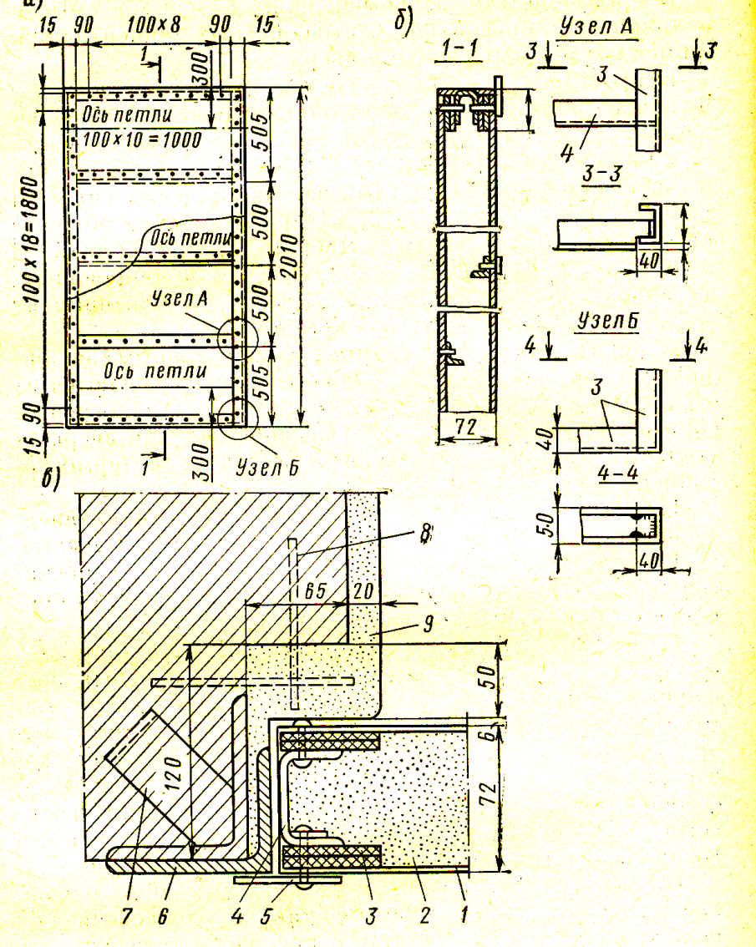

а) – каркас двери; б) – разрез 1-1; в) – дверная коробка и полотнище двери с защитной обвязкой оргалитом; 1– листовая или кровельная сталь; 2лоизоляция (перлит, асбестовермикулит); 3– асбест или оргалит толщиной 10 мм; 4 швеллер №5; 5– нащельник; 6– дверная коробка из металлического уголка; 7 – закладная деталь; 8 – арматура для штукатурки; 9 – штукатурка

Рисунок 2 – Дверь из несгораемых материалов

6.2.5 Противопожарные окна. При недостаточных расстояниях между зданиями, наличии пристроек с покрытиями из сгораемых или слабогорючих материалов или фонарями, примыкании зданий под углом а также в зданиях со сплошным остекленением огонь может получить распространение через оконные проемы и остекление. Это объясняется тем, что при сравнительно высоких температурах стекла разрушаются, а деревянные переплёты воспламеняются, являясь в свою очередь источником поджигания горючих веществ находящихся в помещениях.
Лучшем заполнением таких проёмов принято считать заполнение пустотелыми стеклянными блоками при прокладке их на цементном растворе и армировании горизонтальных швов.
В отдельных случаях вся площадь оконных проёмов в наружной стене здания заполняется железобетонными или стальными переплётами и армированным стеклом. Это позволяет существенно сократить величину разрывов между зданиями, если заполнение проёмов имеет придел огнестойкости не менее 0,6 ч.
При наличии пристроек с покрытиями из сгораемых или слабогорючих материалов или фонарями, оконные проёмы над этими покрытиями заполняются стеклоблоками или армированным стеклом. При примыкании зданий (блоков здания) под углом, расстояния между ближайшими гранями окон должны быть не менее 4 м. Если эти расстояния меньше, то одно из окон также заполняется стеклоблоками или армированным стеклом. При сплошном остеклении наружных стен в местах примыкания внутренних противопожарных стен или стен лестничных клеток устраивают диафрагмы из несгораемых материалов.

6.2.6 Прочие противопожарные преграды. К ним относятся:
- экраны (водяные, металлические);
- противопожарные занавесы, устраивают в портальных проемах противопожарных стен театра, отделяют сцену от зала;
- диафрагмы в пустотах сгораемых стен;
- бортики, пороги, обваловки.

